Fecha: 08 de julio de 2015
Boletín de prensa Nº 1370

DOS MIL FUNCIONARIOS DEL PAÍS PARTICIPARÁN EN XVIII JUEGOS NACIONALES DE SERVIDORES PÚBLICOS

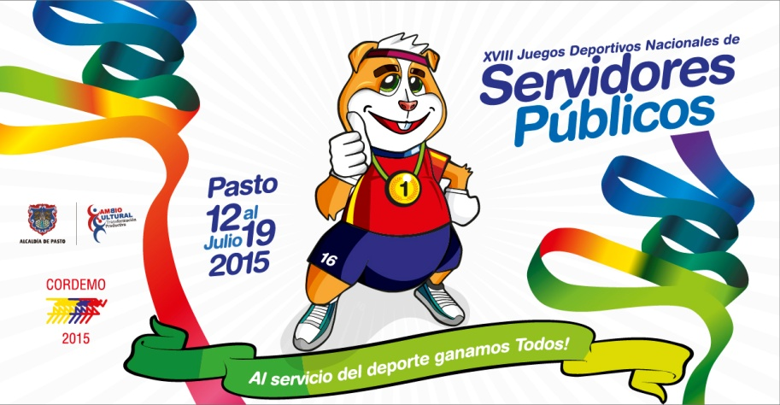

El domingo 12 de julio a partir de las 5:00 de la tarde se realizará la inauguración de los XVIII Juegos Deportivos Nacionales de Servidores Públicos que se extenderán hasta el domingo 19 de julio y que contará con la participación de dos mil funcionarios representantes de Alcaldías y Gobernaciones del País.

El director general de los juegos Mauricio Mesías Giraldo, aseguró que el encuentro deportivo permitirá afianzar los procesos económicos de la capital de Nariño y así mismo estrechar lazos de amistad entre los funcionarios públicos. “Hacemos una invitación a los comerciantes, restaurantes, empresas turísticas y a la comunidad en general, para que acojan a los visitantes, con el fin de que se sientan en su casa y se lleven la mejor imagen de la ciudad sorpresa de Colombia”.

El funcionario informó que Pasto participará en 12 disciplinas con una representación de 80 deportistas que buscarán el título de campeones. "En la última versión de los juegos que se cumplió en Fusagasugá, el equipo femenino de baloncesto consiguió medalla de oro y en las modalidades de fútbol, ajedrez, tenis y bolos se alcanzó una presentación importante para obtener puntos significativos que posicionó a la capital de Nariño como novena entre 23 delegaciones".

Las disciplinas dispuestas para el encuentro son: ajedrez, atletismo, baloncesto, billar, bolos, ciclismo, fútbol de salón, fútbol, minitejo, natación, sóftbol, tenis de mesa, tenis de campo, tejo, voleibol y voley playa, entre otros. Los juegos nacionales se realizan cada dos años y para esta versión son liderados por la Alcaldía de Pasto y la Corporación Nacional Deportiva de Servidores Públicos CORDEMO.

Contacto: Coordinador Juegos Deportivos Nacionales, Mauricio Mesías Giraldo. Celular: 3004305923
AVANZA CONSTRUCCIÓN CENTRO VIDA PARA PERSONAS MAYORES DE PASTO

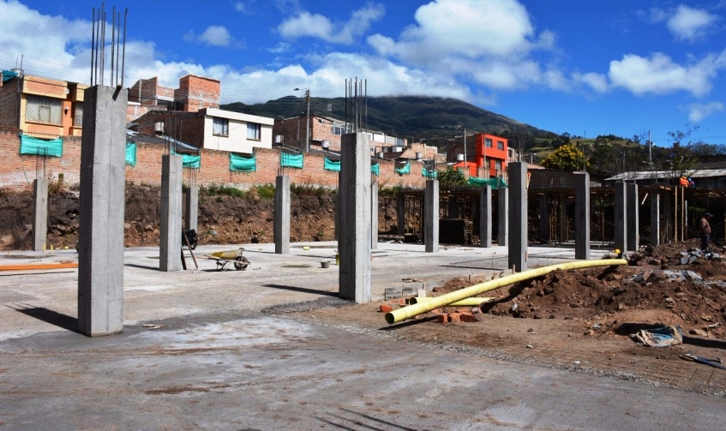

La Secretaría de Bienestar Social informó que hasta la fecha se registra un 40% de avance en la construcción del primer “Centro Vida” que tendrá Pasto para la atención de personas mayores. El proyecto que contará con un total de 920 metros cuadrados de área construida, alcanza una inversión cercana de $ 1.400 millones.

A finales del mes de enero de la presente vigencia, se inició la construcción del “Centro Vida”, en el terreno de propiedad del municipio ubicado en las instalaciones de la Secretaría de Bienestar Social - Av. Mijitayo carrera 26 Nº 5 Sur.

El proyecto se caracteriza por tener una arquitectura pensada en las condiciones y bienestar de las personas mayores, brindará servicios en salud ocupacional, asistencia médica, psicología, enfermería, gerontología y aéreas afines a la asistencia social.

La infraestructura consta de dos bloques; en el primero se ubicarán consultorios de asistencia en el área de salud y una sala de espera. El segundo bloque permitirá fortalecer procesos ocupacionales, productivos y culturales, encontrando dos aulas de capacitación, un aula de informática, dos auditorios y una cocineta.

La edificación posee características innovadoras ya que conservará espacios ambientales como es el techo verde y en la iluminación natural que se pretende implementar; espacios abiertos para procesos de agricultura urbana y áreas de gimnasia y recreación completamente dotadas.

De acuerdo al cronograma, para finales de octubre del presente año se entregará la obra que tiene un seguimiento de veeduría ciudadana debidamente registrada ante la Personería Municipal. De igual manera, se adelantan acciones que permitirán una adecuada dotación con una inversión cercana a los $500 millones.

Contacto: Secretaria de Bienestar Social, Laura Patricia Martínez Baquero. Celular: 3016251175
MININTERIOR COMPROMETIDO CON ELECCIONES SEGURAS Y TRANSPARENTES

En la visita que realizó el Ministro del Interior, Juan Fernando Cristo Bustos a Pasto, aseguró que se van a redoblar esfuerzos en los tres meses siguientes para garantizar unas elecciones tranquilas, seguras y con total transparencia. “El desafío es grande puesto que las elecciones regionales son complejas”, puntualizó el Ministro.

Durante la jornada que tuvo por objetivo coordinar y efectuar un seguimiento a los procesos electorales que se desarrollan en el Departamento, participaron diferentes actores políticos, directivas de administraciones locales, candidatos a las diferentes corporaciones, entidades y delegados de los diferentes partidos políticos y se abordaron temas como las garantías electorales generadas por parte del Gobierno Nacional y los entes territoriales, restricciones específicas relacionadas con la financiación de campañas, publicidad política y la trashumancia electoral.

“Hemos reiterado la voluntad del Consejo Electoral y del Gobierno Nacional de trabajar en el tema de la trashumancia electoral para llegar a cero trasteo de sufragios y combatir las mafias electorales que compran anticipadamente los votos”, afirmó Cristo Bustos.

Con respecto al anuncio realizado por las FARC sobre su disposición de ordenar un cese al fuego unilateral por un mes a partir del 20 de julio, el alto funcionario aseguró que valora positivamente esa decisión. “Creo que es importante para el proceso de paz que se acaben los atentados contra la población civil, que son atentados directos contra la misma posibilidad de paz de todos los colombianos”.

AVANZA PROYECTO DE LA CARRERA 19

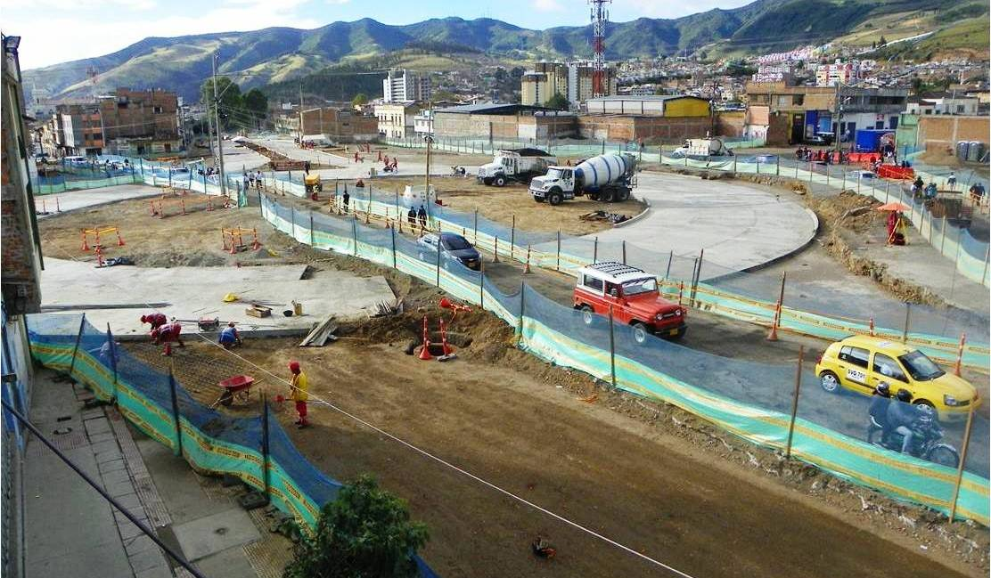

Uno de los proyectos de infraestructura de mayor impacto para la ciudad que ejecuta Avante es la intervención vial y espacio público de la carrera 19 entre la calle 12 (avenida Boyacá) y la calle 22 (Avenida Colombia). Estas obras planeadas para 14 meses avanzan conforme al cronograma y gracias a una inversión cercana a los $14.700 millones transformarán este sector de Pasto.

“Por estos días se adelantan trabajos para concluir la configuración de la glorieta ubicada en el sector del Parque de Los Periodistas y la pavimentación de la carrera 19 hasta la calle 18”, informó Jorge Hernando Cote, gerente de Avante quien señaló que hasta el momento se ha pavimentado un área de 7.171 metros cuadrados que equivalen al 65% del total de la fase uno del proyecto.

Por otra parte el funcionario añadió que se realiza el levantamiento de actas de vecindad en el sector de la carrera 19 entre calles 12 y 16. Estas actas son importantes porque en ellas queda constancia del estado de los inmuebles antes del inicio de obras y son necesarias para reclamaciones por posibles afectaciones a causa de la intervención.

Contacto: Gerente AVANTE SETP Jorge Hernando Cote Ante. Celular: 3148325653

MÁS ESPACIOS PARA DISFRUTAR LA CIUDAD

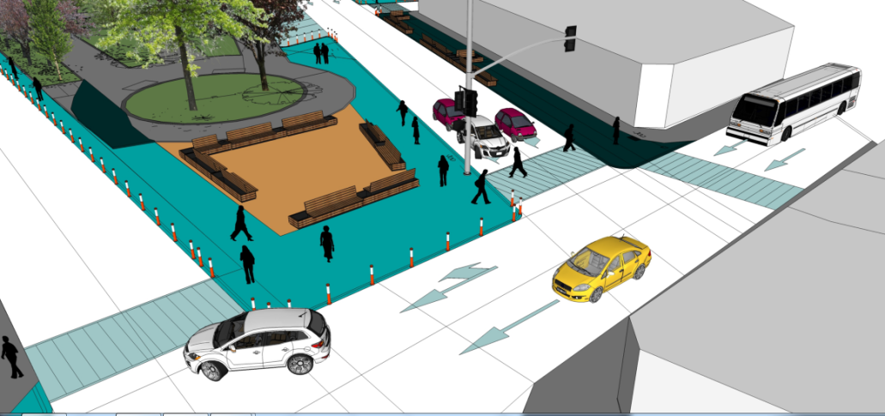

La renovación urbana en el sector de Bomboná es un proyecto que se plantea desde el programa Ciudades Sostenibles y Emergentes del Banco Interamericano de Desarrollo (BID) y Findeter; la iniciativa busca mejorar la calidad de los espacios públicos en la ciudad. La empresa danesa GEHL Architects, especialistas en proyectos de movilidad y espacio público en Europa, Estados Unidos y Latinoamérica apoya el proceso.

Los objetivos son mejorar el espacio público para fortalecer el tejido social, aprovechar el suelo de acuerdo a la propuesta de ciudad compacta, promover la mixtura de usos en la ciudad; esto significa tener los servicios más cerca de donde viven las personas y mejorar el trabajo en equipo entre la comunidad y la Administración Local.

Dentro del trabajo de impacto visual, pintura, jardinería y reubicación de espacios que lideran las secretarías de Planeación, Desarrollo Económico, oficinas de Espacio Público, Cambio Cultural y Comunicación Social; se pretende que los comerciantes, compradores y transeúntes se apropien del espacio para cuidarlo y hacerlo sostenible en el tiempo.

Contacto: Secretaria de Planeación, Alejandra Delgado Noguera. Celular: 3104427706

DELEGACIÓN DE CHACHAGÜÍ INTERCAMBIA EXPERIENCIAS DE TURISMO EN CATAMBUCO

La Subsecretaría de Turismo realizó un intercambio con integrantes de la Asociación Paraíso del Sol del municipio de Chachagüí y un grupo de estudiantes que hacen parte de una capacitación realizada por el SENA con el propósito de hacer el reconocimiento del lugar y los atractivos turísticos, así como la gastronomía que tiene el corregimiento y poder replicar lo aprendido en su municipio.

Adriana Solarte López Subsecretaria de Turismo, manifestó que se busca conformar una red en la que Pasto como ciudad capital, enlaza los diferentes grupos que trabajan por el turismo en algunos municipios del departamento. “Queremos aunar esfuerzos para una mejor generación de recursos fruto de esta actividad”.

Sandra Cristina Pianda, integrante de la Asociación Paraíso del Sol, resaltó la importancia de la jornada. “Es enriquecedor para el grupo poder conocer más la cultura del corregimiento de Catambuco, sus atractivos turísticos y lo que tienen para ofrecer a los turistas que visitan el lugar”. De igual modo Willian Mauricio Timarán, líder comunitario e integrante del grupo de turismo de Catambuco, informó que se hará el lanzamiento oficial de la asociación en los próximos días.

Contacto: Subsecretaria de Turismo, Adriana Solarte López. Celular: 3006749825

A FINALES DE JULIO ENTREGAN VÍA PAVIMENTADA DE BARRIO CARLOS PIZARRO

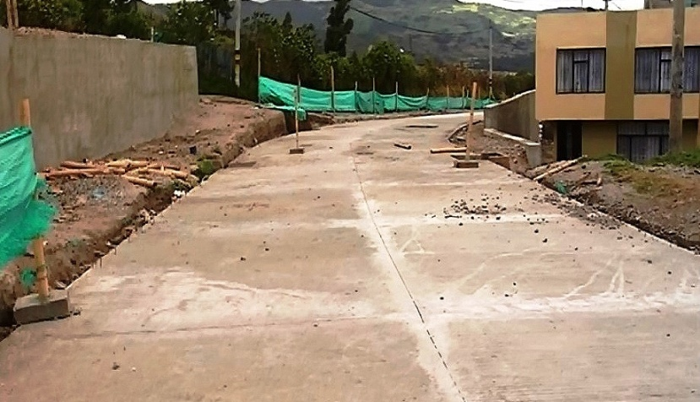
Continuando con la línea estratégica espacio público y problema urbano, la Secretaría de Infraestructura conjuntamente con INVIPASTO ejecutan la obra de pavimentación en concreto rígido de 435 metros lineales entre los barrio Carlos Pizarro y Las Orquídeas. El proyecto que busca como principal objetivo el equipamiento urbano y accesibilidad a las viviendas gratuitas brindadas por el Gobierno Nacional, beneficiará a más de 3.600 habitantes del sector.

John Freddy Burbano Pantoja, secretario de Infraestructura y Valorización, destacó la importancia de la obra, que además de contribuir al bienestar de los habitantes de la comuna 10, beneficiará a toda la ciudad por cuanto será una vía de conexión con la perimetral.

“Son muchas las expectativas de los habitantes con la pavimentación de esta vía ya que habrá mayor transitabilidad y aumento del flujo vehicular en el sector. El proyecto será entregado a finales de julio del presente año”.

Contacto: Secretario de Infraestructura, John Freddy Burbano Pantoja. Celular: 3166901835

CON RUMICHACA- VARIANTE SUR DE IPIALES, COMENZÓ PROCESO DE CONTRATACIÓN DE ‘VÍAS PARA LA EQUIDAD’

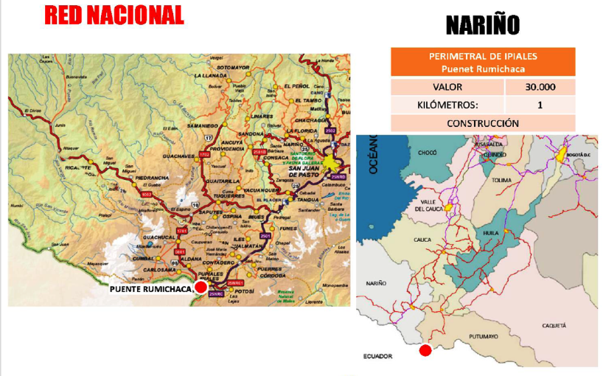

De acuerdo con el cronograma de Obra Pública anunciado por el Vicepresidente de la República, Germán Vargas Lleras, y la Ministra de Transporte, Natalia Abello, el proyecto Rumichaca - Variante Sur de Ipiales, en el departamento de Nariño, es el primero de los 57 corredores viales a cargo del Invías en comenzar su proceso de licitación dentro del Plan Estratégico ‘Vías para la Equidad´.

“Así como lo establecimos en el cronograma que dimos a conocer el lunes 06 de julio, iniciamos el proceso de contracción de los proyectos que hacen parte de las Vías para la Prosperidad. Vamos a cumplir con estricta puntualidad las fechas y compromisos de estos proyectos”, aseguró el Vicepresidente de la República al indicar que el corredor vial Rumichaca – Variante Sur de Ipiales se realizará con una inversión de $30 mil millones de pesos, de los cuales $28 mil millones son para obras y $2 mil millones para la interventoría.

Este corredor vial tendrá una longitud de 0.98 kilómetros y contempla la construcción de la doble calzada de tres carriles en cada sentido entre el Puente Internacional de Rumichaca y la variante sur de Ipiales. Así mismo, prevé el mejoramiento del Centro Binacional de Atención Fronteriza (CEBAF) y la construcción de sus vías de acceso.

“Esta obra es fundamental para fortalecer la conectividad, el comercio y el turismo con Ecuador, y en su construcción esperamos generar, entre empleos directos e indirectos, unas 320 cupos de trabajo con mano de obra local”, detalló Varga Lleras.

El Vicepresidente de la República invitó a todas las empresas interesadas en hacer la obra de Rumichaca-Variante Sur de Ipiales, a consultar los detalles de los pliegos en la página del INVÍAS www.invias.gov.co

EN CONSEJO DE SEGURIDAD SOCIAL DAN A CONOCER MOVILIDAD Y PORTABILIDAD PARA ELECCIÓN DE EPS

Se realizó en Pasto el Consejo Territorial de Seguridad Social en Salud que tiene como principio fundamental asesorar a la Secretaría de Salud en salud pública. En la jornada se abordaron los temas de movilidad y portabilidad para la elección de la EPS.
De igual modo se socializó la resolución 518 que cambia la forma de contratar, evaluar y realizar las actividades que tienen que ver con el plan de intervenciones colectivas y se abordó la armonización del Plan Territorial de Salud con el Plan Decenal de Salud Pública de 2013.

El espacio permitió aclarar las dudas y la forma de operativizar a los usuarios por parte de las EPS y exigir que tanto empresas prestadoras e IPS, acaten la ley y no pongan barreras a las personas que quieren cambio de régimen de salud, puntualizó la secretaria de Salud Carola Muñoz Rodríguez.

Contacto: Secretaria de Salud, Carola Muñoz Rodríguez. Celular: 3183591581

SUSPENSIÓN DEL SERVICIO DE AGUA, POR DAÑO EN TUBERÍA

EMPOPASTO S.A. E.S.P. informa que por daño en tubería principal de la calle 13 con carrera 27, sector San Felipe, se suspende el servicio de agua el jueves 9 de julio, desde las 8:00 de la mañana hasta las 3: 00 de la tarde, en el tramo de la calle 12 hasta la 16 A y entre carreras 23 hasta la 27.
EMPOPASTO ofrece disculpas a los usuarios por las molestias e incomodidades que pueda ocasionar la restricción del suministro de agua y recomienda adoptar las medidas de precaución que sean necesarias.

BALANCE DE SUBSIDIOS Y CONTRIBUCIONES SERVICIO PÚBLICO DE ASEO

Emas Pasto S.A. E.S.P. informa que para el mes de mayo de 2015, el Municipio de Pasto realizará una transferencia por: Ciento treinta y siete millones treinta y siete mil cincuenta y tres pesos M/Cte. ($ 137.037.053), correspondiente al déficit generado entre el balance de subsidios y contribuciones por el servicio público domiciliario de aseo.

Pasto Transformación Productiva

Oficina de Comunicación Social
Alcaldía de Pasto

